УДК 373
К.Г. Ульянова
Студент бакалавр 3 курса
Пензенский государственный университет
г.Пенза, РФ
Е-mail: kristina.98ru@mail.ru

Цифровой образовательный ресурс «Животный мир» как условие развития предметных умений младших школьников в курсе «Окружающий мир»

Аннотация: Автором представлен информационный проект, который может быть использован в работе с младшими школьниками на уроке «Окружающий мир». Созданный образовательный ресурс «Животный мир», может быть использован учителем в урочное и внеурочное время. Представленные автором приемы работы с ЦОР, позволят сделать процесс обучения не только интерактивным, но и результативным, так как действия направлены на формирование разных групп умений: коммуникативных, регулятивных, личностных.
Ключевые слова: Федеральный государственный стандарт, проектная деятельность, универсальные учебные действия, кейс - задания, исследовательские задачи, образовательные ресурсы.
Цель проекта: Создать цифровой образовательный ресурс «Животный мир»
Актуальность: В условиях новых образовательных стандартов обнаруживается дефицит дидактических средств, которые помогают не только вовлечь детей в активную познавательную и практическую деятельность, но и реализовать системно-деятельностный подход. Особую ценность имеют ресурсы, которые разработаны учителем с учетом уровня обученности и возраста детей, их владением интерактивными средствами и программно-методическими требованиями УМК. Такие дидактические средства особенно нужны для изучения живой природы.
Задачи:
Предметные:
-определять и характеризовать объекты живой природы;
-уметь выделять отдельные признаки объектов природы (окраска животного, систематическая группа животных). [4]
Метапредметные:
познавательные – изучение животных; умение соотносить продукты питания с животными; планировать расположение объектов на плоскости; использовать знания о питании животных;
регулятивные – выполнение действий по образцу, контролировать свою деятельность при выполнении заданий, оценивать правильность их выполнения;
коммуникативные – умение слушать и слышать друг друга; развитие диалоговой речи; умение сотрудничать при выполнении групповой деятельности. [4]
Личностные: умение соотносить, сравнивать; формирование мотивации к обучению и саморазвитию.
Предмет исследования: развитие миропонимания младших школьников о животном мире.
Объект исследования: животный мир.
Гипотеза исследования: предположим, что дети научатся работать с цифровым образовательным ресурсом.
Планируемые результаты:
-научатся различать диких и домашних животных;
-узнают, чем питаются дикие и домашние животные;
-научатся пользоваться цифровым образовательным ресурсом «Животный мир»;
- умение устанавливать взаимосвязи между объектами окружающего мира.
Паспорт проекта
Автор-разработчик:
Ульянова Кристина Гудратовна, студентка педагогического института им. В.Г. Белинского г. Пензы; Направление: 44.03.01 Начальное образование;
Профиль: Начальные классы.

Название проекта  описательное или творческое название проекта | Информационный проект (Цифровой образовательный ресурс "Животный мир").
Краткое содержание проекта  тип проекта;  цель проекта;  его направленность | Тип проекта: информационный, творческий  Цель: разработать учебную модель для знакомства детей с животными  Направленность проекта: проект предназначен для включения детей в проектную деятельность с целью получения знаний о питании животных
Предметное обоснование проекта (знания какого предмета нужны для разработки проекта) | - Естественно-научные знания: домашние и дикие животные; знания об объектах окружающего мира (чем питаются животные).  - Умение работать с информационными технологиями ( технология использования ресурса).
Метапредметность проекта (какие профессиональные компетенции формируются у учителя при работе над проектом) | 1.Поиск, анализ, обработка, обобщение информации  2.Умение работать с информационными технологиями (графические и текстовые редакторы).  3.Владение основами педагогического проектирования. [2]
Материалы и ресурсы, необходимые для выполнения проекта  (оборудование, ресурсы, программное обеспечение) | Компьютерный графический редактор: Notebook  Материалы: набор цветовых карточек животных и продуктов питания.
Предполагаемый продукт, его краткая характеристика
Назначение (для кого, с какой целью) | Для учителя:  1)Информационный ресурс: ознакомление обучающихся младшего школьного возраста с животными и продуктами питания;  2)Для развития у детей мышления, внимания, памяти;  3)Организация индивидуальной или групповой работы;  4)Дидактический материал для ознакомления детей младшего школьного возраста с образовательным (интерактивным) ресурсом для школьника в урочное и внеурочное время, для организации практической деятельности по установлению времени и соответствующей ему деятельности;  5)Для организации динамической паузы;  6)Для коррекции зрения у детей младшего школьного возраста; [2]  7) Для формирования предметных умений (интегрированный подход к обучению):  -Изобразительное искусство: аппликация, рисование животных;  -Развитие речи: каждое животное - герой рассказа;  -Математика: различать форму;  Основное внимание использованию ресурса уделяется в курсе «Окружающий мир».  Для учащихся: выполнение действий с животными по предлагаемым ситуациям, для самостоятельной познавательной деятельности.  Информационный ресурс, который дети могут использовать:  1)В познавательной деятельности;  2) Для организации групповой работы;  3)В игровой деятельности.
Общая характеристика продукта | Представляет собой интерактивный ресурс, т. е. программа, выполненная в Notebook (круг, разделённый на 8 частей, в каждй части определённое животное), состоит из 1 слайда, который несёт в себе цифровую информацию.  Дидактический материал предназначен для детей в возрасте от 7 лет.  Состав: набор цветовых карточек разных животных  (8 штук).
Формируемые умения:  предметные  метапредметные | Предметные:  -определять и характеризовать объекты живой природы;  -уметь выделять отдельные признаки объектов природы (окраска животного, систематическая группа животных);  -умение конструировать объекты живой природы на плоскости;  -уметь устанавливать взаимосвязи между объектами окружающего мира, процессами и явлениями. [4]  Метапредметные:  регулятивные – выполнение действий по образцу, контролировать свою деятельность при выполнении заданий, оценивать правильность их выполнения;  познавательные – изучение животных; умение соотносить продукты питания с животными; планировать расположение объектов на плоскости; использовать знания о питании животных;  коммуникативные – умение слушать и слышать друг друга; развитие диалоговой речи; умение сотрудничать при выполнении групповой деятельности. [4]  Личностные: умение соотносить, сравнивать; формирование мотивации к обучению и саморазвитию.
Технические характеристики продукта  состав сырья, размеры, схема предполагаемого продукта и др. | Цифровой образовательный ресурс состоит из двух слайдов:  На первом слайде представлен набор цветовых карточек разных животных (8 штук).  8 шт. – животных;  8 шт. – продукты питания.  На втором слайде представлена дидактическая игра «Дикие и домашние животные».  Цель игры: научится различать диких и домашних животных.  Правила игры: Распределите диких и домашних животных по месту их обитания.  Схема продукта. (Компьютерный графический редактор: Notebook [5].  1,2 слайд.  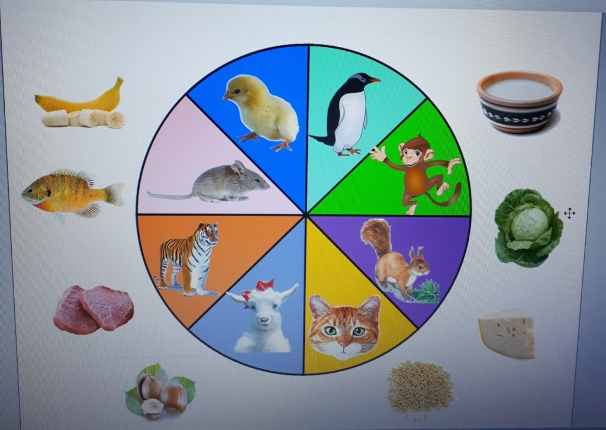
Затраты на изготовление продукта | Затраты во времени 3-4 часов.
Правила работы с продуктом
Методические рекомендации учителю по использованию продукта | Дидактический материал может быть использован для изучения животных с помощью информационного ресурса, для моделирования различных ситуаций на основе заданий, предложенных на данной модели с целью последующего их решения учащимися; развитие воображения, мелкой моторики рук, внимания, мышления, памяти и т. д. [3]
Правила пользования продуктом для ребенка (там, где это возможно) | Детям предлагается использовать данный ресурс для выполнения разных видов заданий:  - Рассмотри изображение, назови всех животных.  - Изучи изображение, рассмотри и замени животное местом его обитания.  Например:  а) Зелёный цвет фигуры: обезьяна - джунгли ;  б) Фиолетовый цвет: белка - лес.  в) Оранжевый цвет: тигр – влажные тропические леса.  г) Розовый цвет: полевая мышь - поле.  д) Голубой цвет: горная коза – горы.  3) Изучи «Животный мир», закрой его и вспомни, какие животные находились внутри круга?  4) Запомни, что каждое животное соответствует одному объекту (одна фигура – 1 объект).  Собери фрагмент круга (один объект соответствует одному цвету), предложи сочетания объектов, проживающих на одной территории. Выясни, какие это могут быть объекты. Установи взаимосвязь между ними.  Например:  Оранжевая фигура: тигр - зверь;  Синяя фигура: птица – цыплёнок.  5)Собери определённую последовательность животных, закрой их, вспомни по памяти, как располагались животные;  6) Раздели животных на диких и домашних. Заполни таблицу. [5]  Домашние животные Дикие животные  7) Дидактическая игра «Дикие и домашние животные».  Цель игры: научится различать диких и домашних животных.  Правила игры: Распределите диких и домашних животных по месту их обитания.
Список использованной литературы:
1. Аквилева Г.Н., Клепинина З.А. Методика преподавания естествознания в начальной школе. - М.: ВЛАДОС, 2011.
2. Барашкина С.Б. Формирование регулятивных универсальных учебных действий на уроках окружающего мира В сборнике: Формирование универсальных учебных действий у младших школьников. Сборник научных статей. под общей редакцией Л. Д. Мали, Н. И. Наумовой. Пенза, 2015. С. 14-24.
3. Барашкина С.Б. Пути реализации принципа индивидуализации и личностно-ориентированного обучения детей в процессе наблюдений
В сборнике: Гносеологические основы образования. Международный сборник научных трудов, посвященный профессору С.П. Баранову. Елец, 2015. С. 20-24.
4. Федеральный государственный образовательный стандарт начального общего образования / М-во образования и науки Рос.Федерации. - М.: Просвещение, 2012. - 31 с.
5. Приложение 1. Цифровой образовательный ресурс «Животный мир» в компьютерном графическом редакторе Notebook.

©Ульянова , 2018

